ГОСУДАРСТВЕННОЕ ОБРАЗОВАТЕЛЬНОЕ УЧРЕЖДЕНИЕ ВЫСШЕГО ОБРАЗОВАНИЯ

НИЖЕГОРОДСКИЙ ГОСУДАРСТВЕННЫЙ ТЕХНИЧЕСКИЙ УНИВЕРСИТЕТ им. Р.Е.АЛЕКСЕЕВА

Автозаводская высшая школа управления и технологий Кафедра «Прикладная информатика»

Контрольная работа

по дисциплине

«Вычислительная техника и сети в отрасли» Раздел «Программирование С++»

Вариант 17

Выполнил: Студент  
Литвиненко А.В. гр. А21-ТМз(Т)   
Проверил: Балакина Н.А.

Нижний Новгород 2021

1. **Написать** формулу на алгоритмическом языке

y = (b - c)^(1/5) / (a^5 - 4) + 5^c * ln^2(3 + c * b^7);

1. Составить блок-схему и программы для вычисления значения функции F в зависимости от аргументов x и y:

**Блок-схема:**

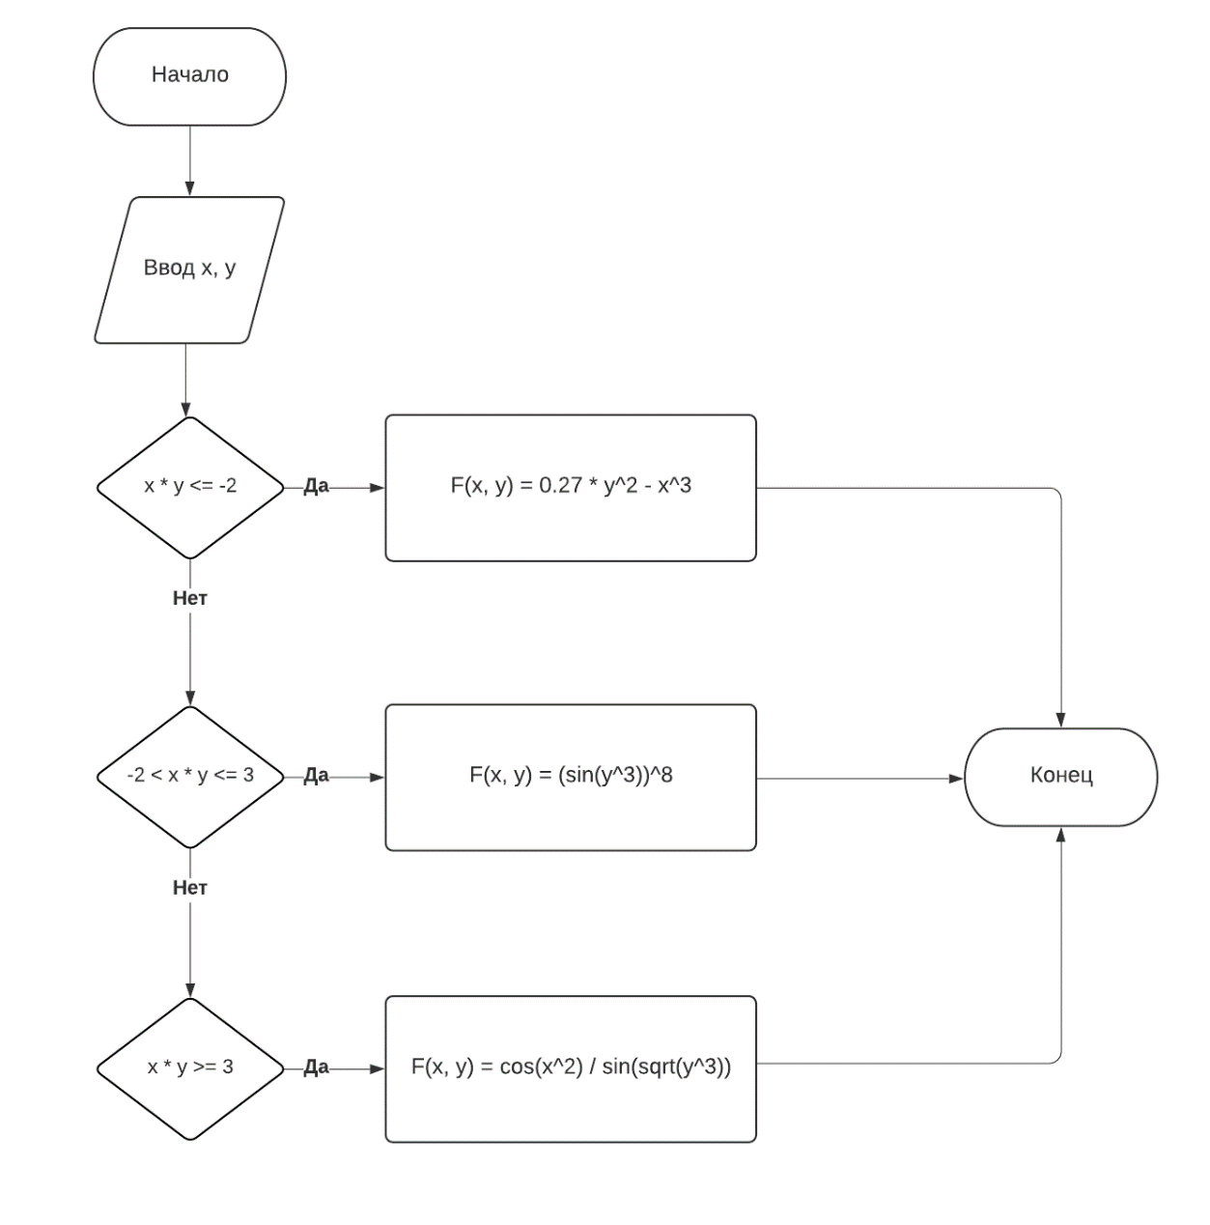

**Исходный код:**

#include <iostream>

#include <cmath>

using namespace std;

int main()

{

double x, y;

cout << "Введите x: " << endl;

cin >> x;

cout << "Введите y: " << endl;

cin >> y;

double F = 0;

if(x * y <= -2)

F = 0.27 * y * y - pow(x, 3);

else if(x * y >= -2 && x * y < 3)

F = pow(sin(pow(y, 3)), 8);

else if(x * y >= 3)

F = cos(x * x) / sin(sqrt(pow(y, 3)));

cout << "F(x,y) = " << F << endl;

return 1;

}

**Вывод программы:**

Введите x:

1

Введите y:

2

F(x,y) = 0.91797

1. Написать программу для вычисления значения функции

**Исходный код:**

#include <iostream>

#include <cmath>

using namespace std;

int main()

{

double m;

cout << "Введите m: " << endl;

cin >> m;

double S = sin(sqrt(pow(m, 5)) + 3) / acos(pow(8 * m, 3));

cout << "S = " << S << endl;

return 1;

}

**Вывод программы:**

Введите m:

0.05

S = 0.0932911

1. Написать программу и составить блок-схему для вычисления суммы P=M+N, где , , при этом x=2,58.

**Исходный код:**

#include <iostream>

#include <cmath>

using namespace std;

int main()

{

const double x = 2.58;

double M = sin(pow(-x, 3)) + pow(x + 7, 2);

double N = atan(sqrt(x)) + sqrt(2 * pow(x, 4));

double P = M + N;

cout << "P = " << P << endl;

return 1;

}

**Вывод программы:**

P = 103.198

**Блок-схема:**

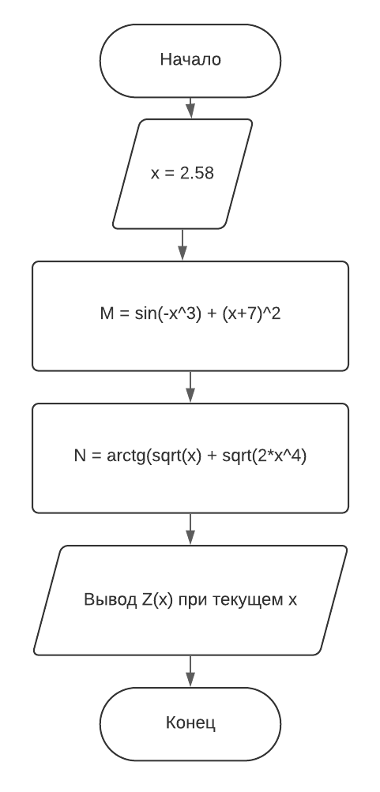

1. Написать программу и составить блок-схему для вычисления всех значений функции , если переменная x меняется в интервале [2;4] с шагом

**Блок-схема:**

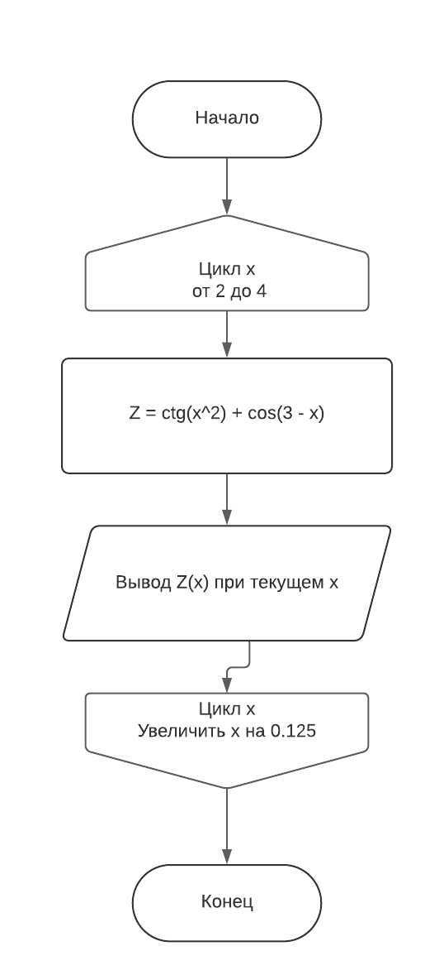

**Исходный код:**

#include <stdio.h>

#include <cmath>

using namespace std;

int main()

{

for(double x = 2; x <= 4; x += 0.125)

{

double Z = 1/tan(pow(x, 2)) + cos(3 - x);

printf("\nZ = %f при x = %.3f ",Z,x);

}

return 1;

}

**Вывод программы:**

Z = 1.403993 при x = 2.000

Z = 0.840340 при x = 2.125

Z = 0.366535 при x = 2.250

Z = -0.524987 при x = 2.375

Z = -29.245173 при x = 2.500

Z = 2.369119 при x = 2.625

Z = 1.268939 при x = 2.750

Z = 0.555611 при x = 2.875

Z = -1.210845 при x = 3.000

Z = 3.811560 при x = 3.125

Z = 1.431260 при x = 3.250

Z = 0.513536 при x = 3.375

Z = -2.177100 при x = 3.500

Z = 2.356589 при x = 3.625

Z = 0.806495 при x = 3.750

Z = -0.564876 при x = 3.875

Z = 3.866626 при x = 4.000

1. Написать программу и составить блок-схему для вычисления таблицы значений функции , если с шагом и с шагом

**Исходный код:**

#include <stdio.h>

#include <cmath>

using namespace std;

int main()

{

for(double a = 0.1; a <= 2.5; a += 0.18)

{

for(double b = 4.5; b <= 6; b += 0.2)

{

double D = sqrt(sin(a) + cos(b)) / sin(pow(a, 2) - b);

printf("\nD(a, b) = %f при a = %.3f и b = %.3f", D, a, b);

}

}

return 1;

}

**Вывод программы:**

D(a, b) = -nan при a = 0.100 и b = 4.500

D(a, b) = 0.295785 при a = 0.100 и b = 4.700

D(a, b) = 0.543666 при a = 0.100 и b = 4.900

D(a, b) = 0.743629 при a = 0.100 и b = 5.100

D(a, b) = 0.965458 при a = 0.100 и b = 5.300

D(a, b) = 1.261828 при a = 0.100 и b = 5.500

D(a, b) = 1.729357 при a = 0.100 и b = 5.700

D(a, b) = 2.645465 при a = 0.100 и b = 5.900

D(a, b) = 0.267267 при a = 0.280 и b = 4.500

D(a, b) = 0.515902 при a = 0.280 и b = 4.700

D(a, b) = 0.684422 при a = 0.280 и b = 4.900

D(a, b) = 0.849182 при a = 0.280 и b = 5.100

D(a, b) = 1.043882 при a = 0.280 и b = 5.300

D(a, b) = 1.307835 при a = 0.280 и b = 5.500

D(a, b) = 1.715701 при a = 0.280 и b = 5.700

D(a, b) = 2.463566 при a = 0.280 и b = 5.900

D(a, b) = 0.529767 при a = 0.460 и b = 4.500

D(a, b) = 0.673763 при a = 0.460 и b = 4.700

D(a, b) = 0.794244 при a = 0.460 и b = 4.900

D(a, b) = 0.920828 при a = 0.460 и b = 5.100

D(a, b) = 1.074208 при a = 0.460 и b = 5.300

D(a, b) = 1.280165 при a = 0.460 и b = 5.500

D(a, b) = 1.584360 при a = 0.460 и b = 5.700

D(a, b) = 2.089978 при a = 0.460 и b = 5.900

D(a, b) = 0.764851 при a = 0.640 и b = 4.500

D(a, b) = 0.838262 при a = 0.640 и b = 4.700

D(a, b) = 0.907542 при a = 0.640 и b = 4.900

D(a, b) = 0.987747 при a = 0.640 и b = 5.100

D(a, b) = 1.090342 при a = 0.640 и b = 5.300

D(a, b) = 1.229550 при a = 0.640 и b = 5.500

D(a, b) = 1.428717 при a = 0.640 и b = 5.700

D(a, b) = 1.733480 при a = 0.640 и b = 5.900

D(a, b) = 1.138763 при a = 0.820 и b = 4.500

D(a, b) = 1.094562 при a = 0.820 и b = 4.700

D(a, b) = 1.082701 при a = 0.820 и b = 4.900

D(a, b) = 1.097350 при a = 0.820 и b = 5.100

D(a, b) = 1.137896 при a = 0.820 и b = 5.300

D(a, b) = 1.207931 при a = 0.820 и b = 5.500

D(a, b) = 1.316190 при a = 0.820 и b = 5.700

D(a, b) = 1.479996 при a = 0.820 и b = 5.900

D(a, b) = 2.263936 при a = 1.000 и b = 4.500

D(a, b) = 1.718531 при a = 1.000 и b = 4.700

D(a, b) = 1.474186 при a = 1.000 и b = 4.900

D(a, b) = 1.349526 при a = 1.000 и b = 5.100

D(a, b) = 1.289569 при a = 1.000 и b = 5.300

D(a, b) = 1.273666 при a = 1.000 и b = 5.500

D(a, b) = 1.294775 при a = 1.000 и b = 5.700

D(a, b) = 1.353774 при a = 1.000 и b = 5.900

D(a, b) = -24.859360 при a = 1.180 и b = 4.500

D(a, b) = 5.779875 при a = 1.180 и b = 4.700

D(a, b) = 2.945306 при a = 1.180 и b = 4.900

D(a, b) = 2.128248 при a = 1.180 и b = 5.100

D(a, b) = 1.754216 при a = 1.180 и b = 5.300

D(a, b) = 1.553565 при a = 1.180 и b = 5.500

D(a, b) = 1.443009 при a = 1.180 и b = 5.700

D(a, b) = 1.389958 при a = 1.180 и b = 5.900

D(a, b) = -1.856828 при a = 1.360 и b = 4.500

D(a, b) = -3.422514 при a = 1.360 и b = 4.700

D(a, b) = -11.849201 при a = 1.360 и b = 4.900

D(a, b) = 10.722688 при a = 1.360 и b = 5.100

D(a, b) = 4.072867 при a = 1.360 и b = 5.300

D(a, b) = 2.665921 при a = 1.360 и b = 5.500

D(a, b) = 2.068306 при a = 1.360 и b = 5.700

D(a, b) = 1.749990 при a = 1.360 и b = 5.900

D(a, b) = -1.046645 при a = 1.540 и b = 4.500

D(a, b) = -1.367610 при a = 1.540 и b = 4.700

D(a, b) = -1.892422 при a = 1.540 и b = 4.900

D(a, b) = -2.922958 при a = 1.540 и b = 5.100

D(a, b) = -5.891613 при a = 1.540 и b = 5.300

D(a, b) = -99.071614 при a = 1.540 и b = 5.500

D(a, b) = 7.292272 при a = 1.540 и b = 5.700

D(a, b) = 3.679858 при a = 1.540 и b = 5.900

D(a, b) = -0.882472 при a = 1.720 и b = 4.500

D(a, b) = -1.002773 при a = 1.720 и b = 4.700

D(a, b) = -1.163216 при a = 1.720 и b = 4.900

D(a, b) = -1.389396 при a = 1.720 и b = 5.100

D(a, b) = -1.731763 при a = 1.720 и b = 5.300

D(a, b) = -2.307510 при a = 1.720 и b = 5.500

D(a, b) = -3.467818 при a = 1.720 и b = 5.700

D(a, b) = -6.968261 при a = 1.720 и b = 5.900

D(a, b) = -1.103650 при a = 1.900 и b = 4.500

D(a, b) = -1.089963 при a = 1.900 и b = 4.700

D(a, b) = -1.107720 при a = 1.900 и b = 4.900

D(a, b) = -1.154539 при a = 1.900 и b = 5.100

D(a, b) = -1.233775 при a = 1.900 и b = 5.300

D(a, b) = -1.354898 при a = 1.900 и b = 5.500

D(a, b) = -1.537115 при a = 1.900 и b = 5.700

D(a, b) = -1.819493 при a = 1.900 и b = 5.900

D(a, b) = -4.711654 при a = 2.080 и b = 4.500

D(a, b) = -2.542029 при a = 2.080 и b = 4.700

D(a, b) = -1.896937 при a = 2.080 и b = 4.900

D(a, b) = -1.600839 при a = 2.080 и b = 5.100

D(a, b) = -1.444868 при a = 2.080 и b = 5.300

D(a, b) = -1.363876 при a = 2.080 и b = 5.500

D(a, b) = -1.332673 при a = 2.080 и b = 5.700

D(a, b) = -1.341874 при a = 2.080 и b = 5.900

D(a, b) = 1.311915 при a = 2.260 и b = 4.500

D(a, b) = 2.198283 при a = 2.260 и b = 4.700

D(a, b) = 4.749408 при a = 2.260 и b = 4.900

D(a, b) = 141.087519 при a = 2.260 и b = 5.100

D(a, b) = -6.022409 при a = 2.260 и b = 5.300

D(a, b) = -3.181756 при a = 2.260 и b = 5.500

D(a, b) = -2.270002 при a = 2.260 и b = 5.700

D(a, b) = -1.830718 при a = 2.260 и b = 5.900

D(a, b) = 0.663825 при a = 2.440 и b = 4.500

D(a, b) = 0.837418 при a = 2.440 и b = 4.700

D(a, b) = 1.049358 при a = 2.440 и b = 4.900

D(a, b) = 1.342316 при a = 2.440 и b = 5.100

D(a, b) = 1.801432 при a = 2.440 и b = 5.300

D(a, b) = 2.655519 при a = 2.440 и b = 5.500

D(a, b) = 4.849181 при a = 2.440 и b = 5.700

D(a, b) = 23.409686 при a = 2.440 и b = 5.900

**Блок-схема:**

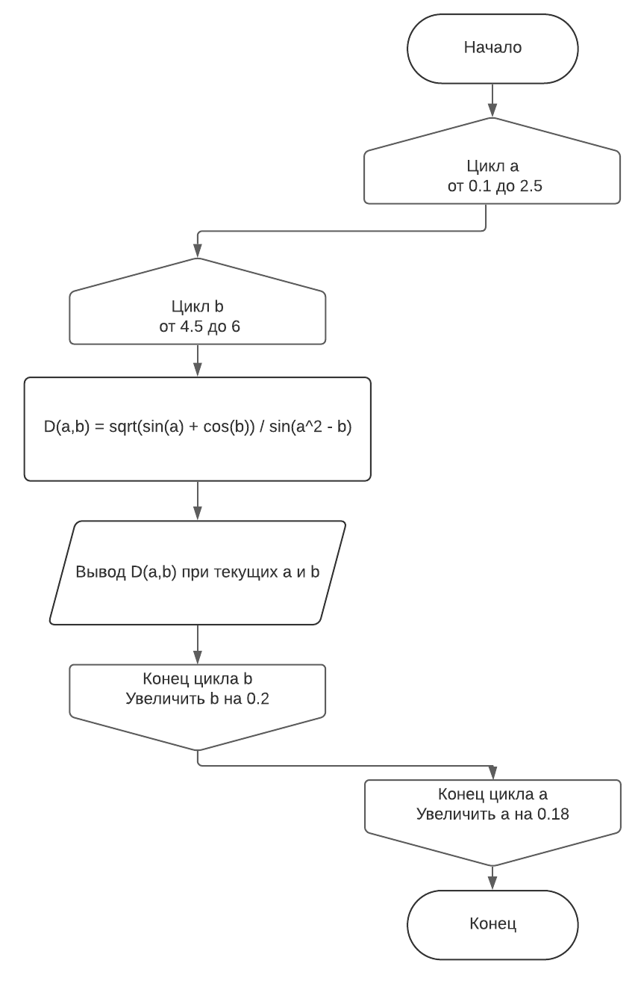

1. Написать программу для определения минимального элемента в одномерном массиве случайных целых чисел A[25]. Поменять местами элементы и . Оформить ввод/вывод массива.

**Исходный код:**

#include <iostream>

#include <vector>

#include <cmath>

#include <time.h>

using namespace std;

int main()

{

vector<int> A(25);

int minimum = INFINITY;

srand(time(0));

printf("\nСгенерированный массив случайных целых чисел A[25]:\n");

for(int i = 0; i < A.size(); i++)

{

A[i] = (rand() % 100) + 1;

if(A[i] < minimum)

minimum = A[i];

printf("%i \t", A[i]);

}

printf("\nМинимум массива A[i] = %i", minimum);

printf("\nМассив A[25] после перестановки элементов 12 и 18:\n");

int tmp = A[11];

A[11] = A[17];

A[17] = tmp;

for(int i = 0; i < A.size(); i++)

printf("%i \t", A[i]);

return 1;

}

**Вывод программы:**

Сгенерированный массив случайных целых чисел A[25]:

93 75 56 51 2 17 79 29 70 53 70 90 31 16 9 89 15 77 43 21 34 18 31 81 67

Минимум массива A[i] = 2

Массив A[25] после перестановки элементов 12 и 18:

93 75 56 51 2 17 79 29 70 53 70 77 31 16 9 89 15 90 43 21 34 18 31 81 67

1. Написать программу для определения в двумерном массиве целых чисел С[9, 7] суммы всех элементов в 7 столбце. Оформить ввод/вывод массива.

**Исходный код:**

#include <iostream>

#include <vector>

#include "time.h"

#include <limits>

using namespace std;

int main()

{

srand(time(0));

int sum = 0;

vector<vector<int>> C;

C.resize(9);

printf("\nЭлементы массива C[9,7]:\n");

for(int i = 0; i < C.size(); i++)

{

C[i].resize(7);

for(int j = 0; j < C[0].size(); j++)

{

C[i][j] = (rand() % 100) + 1;

printf("%i \t", C[i][j]);

if(j == 6)

sum += C[i][j];

}

printf("\n");

}

printf("Сумма всех элементов в 7 столбце двумерного массива целых чисел C[9,7] = %i", sum);

return 1;

}

**Вывод программы:**

Элементы массива C[9,7]:

58 37 78 20 28 14 67

19 87 45 78 88 67 17

89 2 26 9 81 1 77

98 70 98 17 66 70 62

46 64 42 4 52 72 75

31 85 41 2 23 85 79

10 51 47 98 4 24 7

85 77 83 34 98 32 50

64 1 11 9 16 5 64

Сумма всех элементов в 7 столбце двумерного массива целых чисел C[9,7] = 498